Система видеонаблюдения нового поколения Axxon NEXT
(производитель ITV)

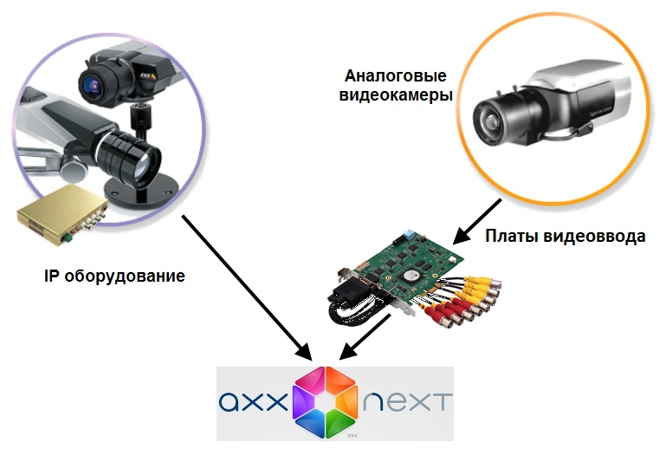

Axxon Next – система видеонаблюдения нового поколения на открытой платформе, достигшая качественно нового уровня функциональности, надежности, производительности, эффективности и удобства использования.
Система видеонаблюдения на основе Axxon Next легко масштабируется и может включать неограниченное количество видеосерверов, рабочих мест операторов и видеокамер. Axxon Next поддерживает более 1000 моделей IP-камер, позволяет работать через мобильные устройства и веб-интерфейс. Эффективность рабочего процесса управления поддерживает понятный и удобный для пользователя интерфейс
Система видеонаблюдения Axxon Next способна эффективно решать задачи как на крупных распределенных объектах, так и на небольших. При этом полный функционал системы включается в любую лицензию, даже при наличии одной камеры.
Для малобюджетных решений предусмотрено наличие 16-канальной версии системы видеонаблюдения.
Отличительные особенности и характеристики

Поддержка IP-камер  Архив видеозаписей  MomentQuest2  Интерактивная 3D-карта | Интерфейс пользователя  Мощная видеоаналитика  Time Compressor  Микромодульная архитектура

Поддержка IP-камер | При настройке система находит IP-адреса всех камер, определит модели и покажет на экране все дополнительные возможности этих камер (наличие микрофонов, встроенных динамиков, входов для охранных датчиков и т. д.)  Поддержка IP-камер в системе видеонаблюдения Axxon Next реализована через модуль Drivers Pack, в который регулярно добавляется поддержка новых IP-устройств
Поддержка аналоговых камер | Для оцифровки аналогового видеосигнала в Axxon Next применяются платы с аппаратной компрессией видеосигнала* WS-216. Аппаратная компрессия на плате позволяет снизить нагрузку на центральный процессор видеосервера.
Интерфейс пользователя | -увеличение изображения,  -интерактивный режим обработки тревог,  -автозум (крупным планом отображается та область кадра, в которой находится движущийся объект, и сопровождает его при движении – так же, как это делает кинокамера.  - управление видеостеной (раскладка камер ля дополнительных мониторов, подключенных к компьютеру, на основном мониторе этого компьютера)
Архив видеозаписей | Возможность создания на дисках нужное количество видеоархивных файлов разного размера. Для каждой камеры можно указать один или несколько архивов, в которые будет вестись запись видео.
Видеоаналитика | Комплексная система анализа видеоизображений:  - детектор движения  - детектор изменения фона  - детектор потери качества изображения  - детектор оставленных предметов  - детектор пересечения линии в выбранном направлении  -детектор начала движения  - детектор прекращения движения  - детектор длительного пребывания объекта в зоне  - детектор появления объекта  -детектор исчезновения объекта  -детектор шума  - детектор тишины
Система MomentQuest2 | Применяется для быстрого нахождения в видеоархиве интересующего события по заданным критериям:  - движение в заданной области  - пересечение объектом заданной линии  - длительное пребывание объекта в области  - одновременное пребывание нескольких объектов в области  - переход объекта из одной области в другую  Доступны дополнительные критерии фильтрации:  - размер объекта  - цвет объекта  - направление движения объекта  - скорость движения  - появление/исчезновение объекта
Time Compressor | Функция быстрого просмотра событий в архиве, не требующая применения ускоренного воспроизведения. Пользователь одновременно видит на экране все объекты, попавшие в поле зрения камеры в течение заданного интервала времени.
Интерактивная 3D-карта | Модуль, дающий пользователю возможность наглядно представить расположение камер видеонаблюдения на охраняемом объекте.  Камеры, входящие в текущую раскладку, отображаются на карте с помощью маркеров, цвет которых отражает их текущее состояние.
Микромодульная архитектура | Позволяет добиться максимальной надежности работы системы видеонаблюдения. За выполнение каждой функции видеонаблюдения отвечает отдельный микромодуль, за работоспособностью которых следит модуль-диспетчер, автоматически перезапускающий соответствующий микромодуль при аварийном завершении процесса.
Мобильный клиент для удаленного мониторинга системы безопасности | - просмотри «живого» видео с интересующей камеры  - просмотр архива и поиск в нем при помощи временной шкалы  - получение информации о тревожных событиях и переход на архивную запись события  - выбор типа изображения списка камер  - поиск камеры по имени в списке
Модификации | Системы на основе IP-камер  Системы на основе аналоговых камер
Технические характеристики ПО Axxon Next

Количество серверов в распределенной системе | не ограничено
Количество клиентов, поддерживающих одновременное подключение к серверу | не ограничено
Количество серверов, одновременно передающих видеоизображение на клиент | не ограничено
Количество каналов видеоввода на один сервер | не ограничено
Количество каналов аудиоввода на сервер | не ограничено
Количество каналов вывода звука (на сервер) | зависит от звуковой карты
Количество PTZ-камер в системе | не ограничено
Количество одновременно выводимых на экран клиента видеоизображений | не ограничено
Поддержка IP-оборудования | IP-камеры и IP-видеосерверы различных производителей. Список поддерживаемых IP-устройств постоянно расширяется, поддержка нового ip-оборудования добавляется в систему посредством обновления программного модуля Drivers Pack. При этом переустановка всей системы не требуется.
Поддержка аналоговых камер | Через платы видеоввода WS-216
Алгоритмы видеокомпрессии | MJPEG, MPEG-4, MxPEG, H.264, Motion Wavelet
Доступные разрешения видеоизображения | разрешения, поддерживаемые видеокамерами
Поддержка встроенной видеоаналитики видеокамер | да
Поддержка сенсорных дисплеев | да
Языки интерфейса | Английский, болгарский, венгерский, голландский, греческий, иврит, испанский, итальянский, китайский традиционный, китайский упрощенный, корейский, литовский, немецкий, польский, португальский (Бразилия), русский, сербский, словацкий, турецкий, французский, хорватский языки
Операционные системы | Microsoft Windows XP(SP2, SP3) / Windows Server 2003 R2 SP2 / Windows Server 2008 SP2 / Vista SP2 / Windows Server 2008 R2 SP1 / Windows Storage Server 2008 R2 SP1 / Windows Home Server 2011 SP1 / Windows Small Business Server 2011 SP1 / Windows 7 SP1 / Windows 8 / Windows Server 2012*

